Specifikation af ledningsnet for Unicorn G4

Forklaring:
q og p er punkterne, hvor ledningen skal fravige fra de faste ruter, eller med andre ord, der hvor ledningen kommer ud af ruterne
q er altid fravigelsen ved af ledningen og p er ved slutningen.
For at indikere, hvor langt fra knudepunktet, q eller p er placeret, er der angivet en afstand.
2 afstande er angivet for hver ende af en given lednings. Der er angivet afstanden til slutknudepunktet. Hvis afstanden er negativ, betyder dette at q er placeret på ruten mellem slut-knudepunktet og foregående knudepunkt. Ydermere er der angivet afstanden fra q eller p, til en evt connector. Se nedenstående tegning.
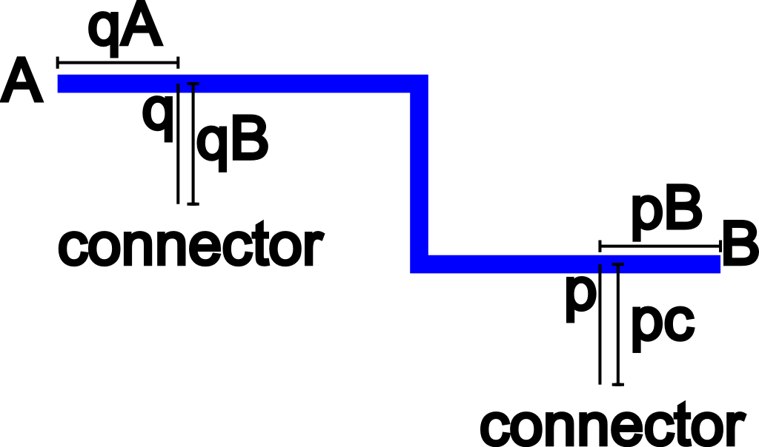

Dyser:
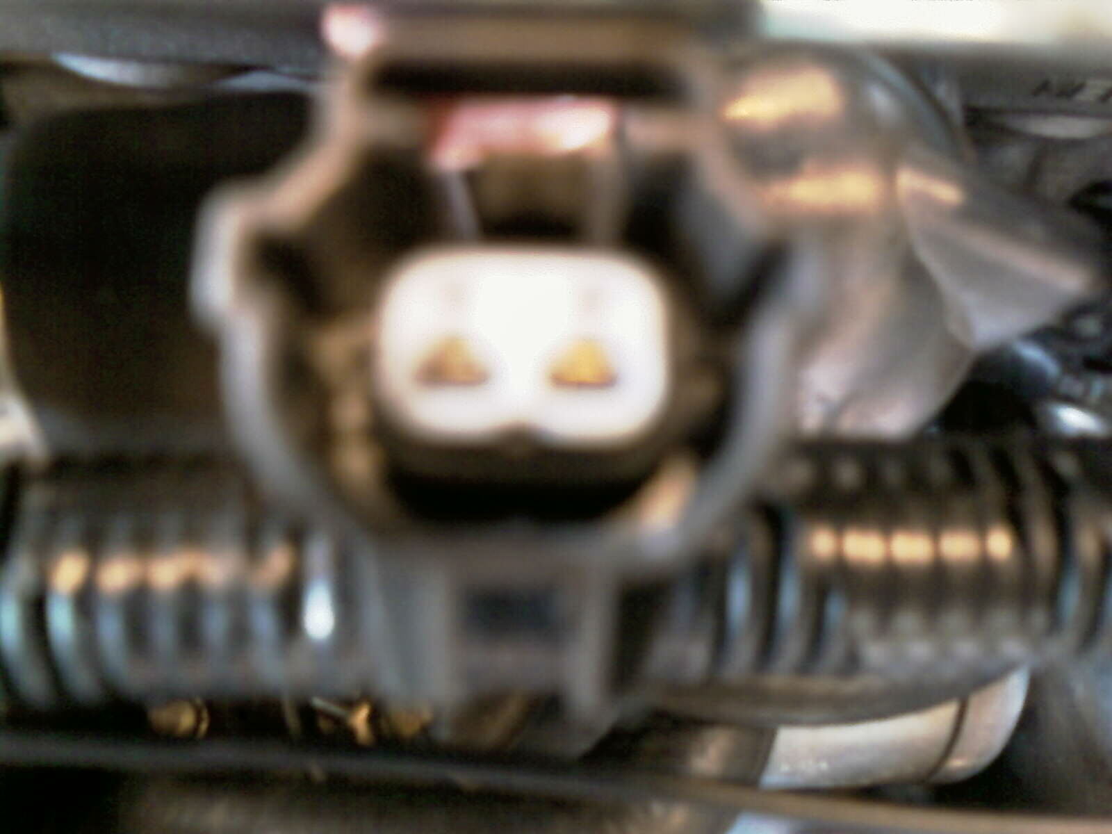
Alle sammen connector 1:
Højre: 12V
Venstre: Stel

For alle gælder
pA=0cm
pc=0cm

Dyse 1:
Stel: E til A via D og I:
qE=0cm
qc=1cm

Dyse 2:
Stel: E til A via D og I:
qE=-7,5cm
qc=1cm

Dyse 3:
Stel: E til A via D og I:
qE=-15,0cm
qc=1cm

Dyse 4:
Stel: E til A via D og I:
qE=-22,5cm
qc=1cm

